Speedgate sGate Freitragend 45

Heras

Eigenschaften

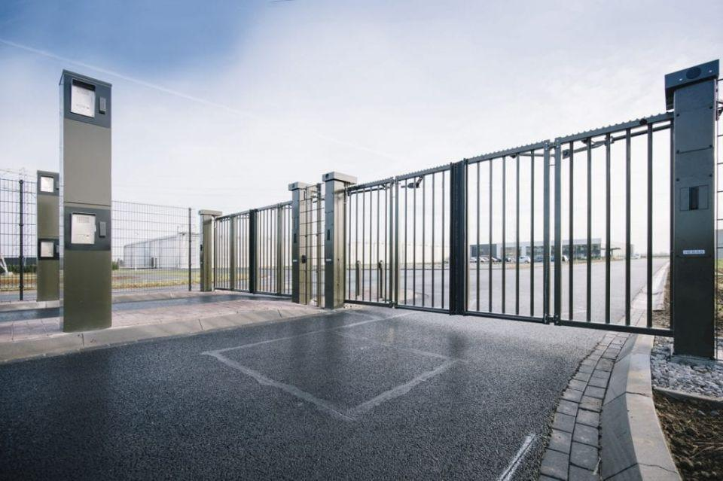

Antriebsart

automatisch, elektrisch

Farbton

anthrazit, dunkelgrün, nach Hersteller-Farbkarte, schwarz

Oberfläche

pulverbeschichtet, verzinkt

Öffnungsart

Schnellauftore

Werkstoff

Edelstahl, Stahl

Höhe (mm)

2.000,00 - 3.000,00

Werkstoff Profil, Rahmen

Edelstahl, Stahl

Windlastklasse Tor

2, 3

Anzahl Flügel

2,00

Farbtonbezeichnung Hersteller

RAL 6005 (Moosgrün), RAL 6009 (Tannengrün), RAL 7016 (Anthrazitgrau), RAL 9005 (Tiefschwarz), andere Farben auf Anfrage erhältlich

Empfohlenes Zubehör

Warnleuchten innen und/oder außen, Zusätzliche Induktionsschleifen u. Lichtschranken, Blinklicht u. Sirene zur Anzeige der Torbewegung, Mittelveriegelung (bei 6-8m LW immer Standard), Heras Connect, Heras Access